LAPORAN PRAKTIKUM ALGORITMA
DAN PEMROGRAMAN 1

MODUL 12
MODUL 12. WHILE-LOOP

Disusun oleh:
Husni Rizal Sahbana
109082500042
S1IF-13-07

Asisten Praktikum
Adithana dharma putra
Apri pandu wicaksono

PROGRAM STUDI S1 INFORMATIKA
FAKULTAS INFORMATIKA
TELKOM UNIVERSITY PURWOKERTO
2025
LATIHAN KELAS – GUIDED
- Guided 1
Source Code
package main

import "fmt"

func main() {

var bilangan, j int
fmt.Print("Masukan Bilangan : ")
fmt.Scan(&bilangan)

j = bilangan
for j > 1 {
fmt.Print(j, " x ")
j = j - 1
}

fmt.Println(1)
}

Screenshoot program
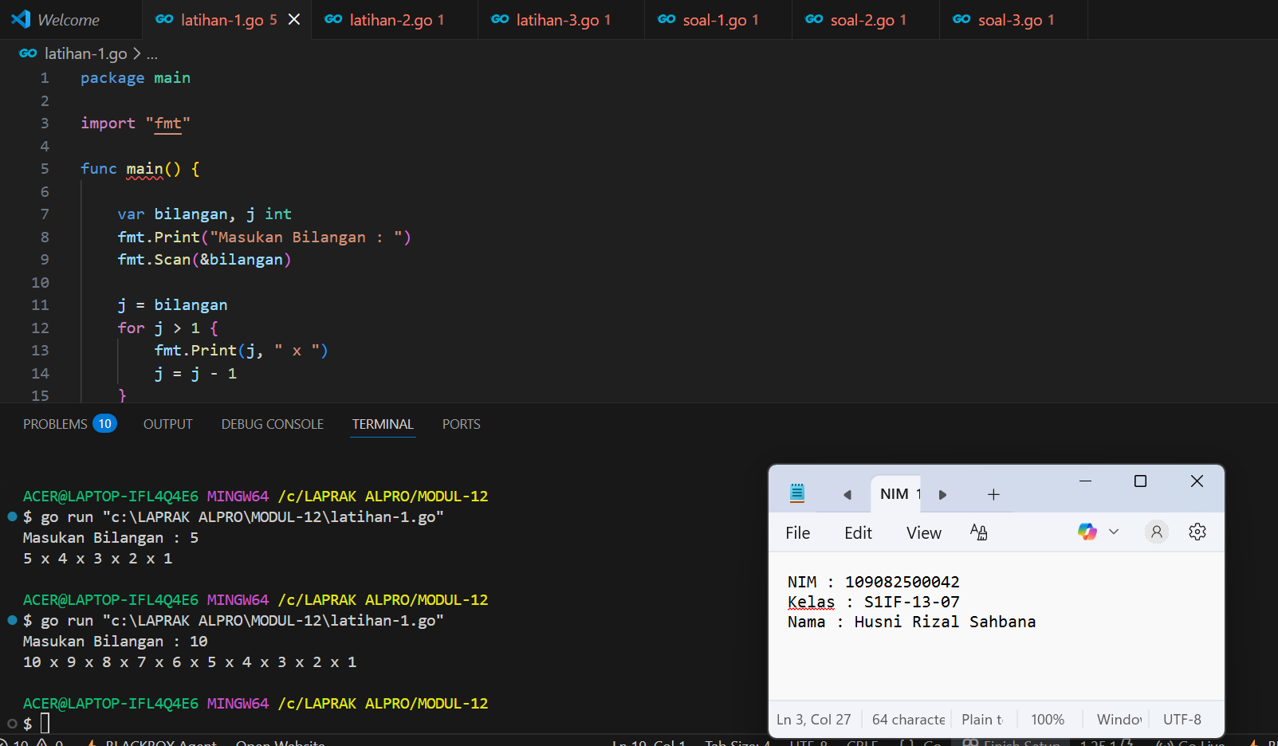

Deskripsi program
program tersebut berfungsi untuk menampilkan urutan perkalian turun dari suatu bilangan sampai angka 1, mirip seperti cara menuliskan proses faktorial secara manual. Pertama, program meminta pengguna memasukkan sebuah angka melalui fmt.Scan(&bilangan). Lalu nilai tersebut disalin ke variabel j, yang akan digunakan sebagai penghitung dalam perulangan. Program kemudian menjalankan perulangan for j > 1, yang berarti selama nilai j masih lebih besar dari 1, program akan mencetak nilai j diikuti tanda “ x ”, lalu nilai j dikurangi satu setiap iterasi. Ketika perulangan selesai (karena j sudah menjadi 1), program mencetak angka 1 sebagai bagian akhir dari urutan. Hasil akhirnya adalah tampilan rangkaian seperti 5 x 4 x 3 x 2 x 1 sesuai bilangan yang dimasukkan pengguna.

- Guided 2
Source Code
package main

import "fmt"

func main() {

var token string
fmt.Print("Masukan Token : ")
fmt.Scan(&token)

for token != "12345abcde" {
fmt.Print("Masukan Token : ")
fmt.Scan(&token)
}

fmt.Println("Selamat Token Anda Benar")
}

Screenshoot program
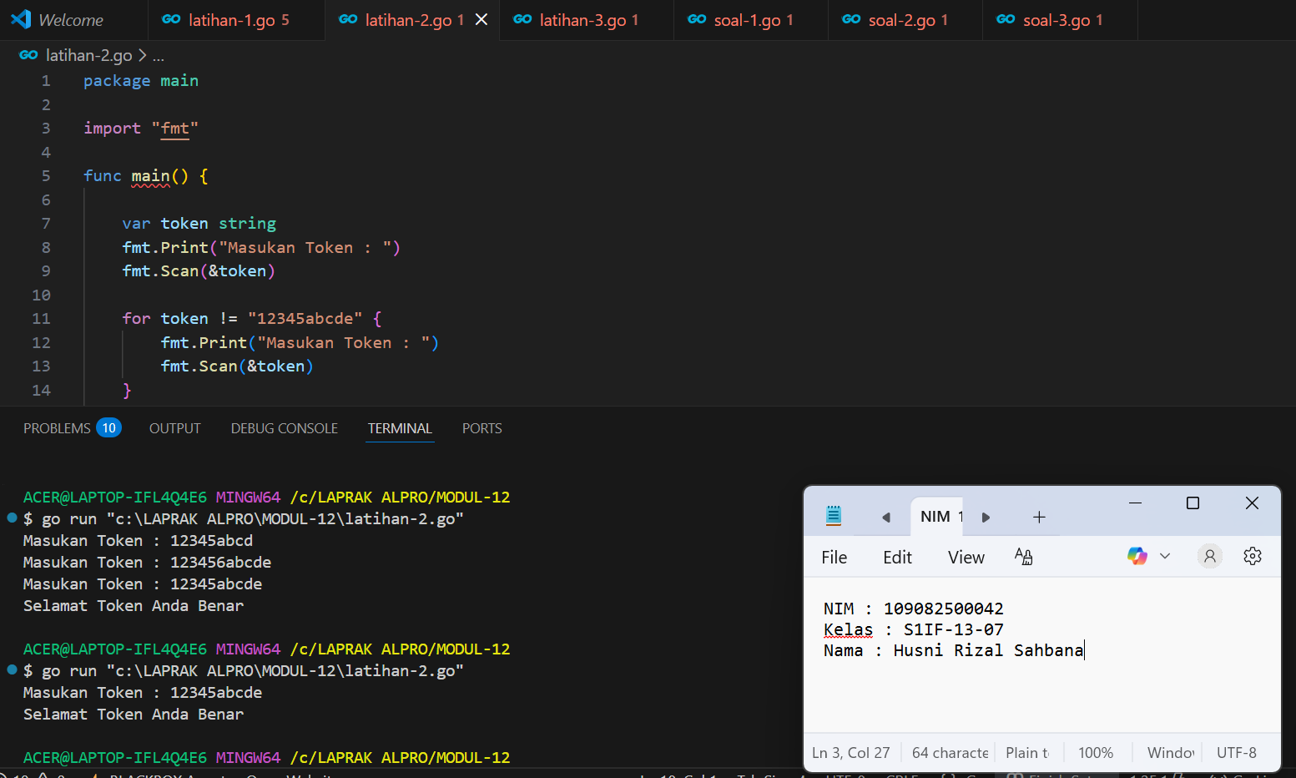

Deskripsi program
program tersebut digunakan untuk melakukan validasi token hingga pengguna memasukkan token yang benar. Pertama, program meminta input token melalui fmt.Scan(&token). Setelah itu, program menjalankan perulangan for dengan kondisi token != "12345abcde", artinya selama token yang dimasukkan tidak sama dengan token yang benar, program akan terus meminta input ulang dari pengguna. Setiap kali token salah, program menampilkan pesan “Masukan Token : ” lalu membaca input berikutnya. Ketika akhirnya pengguna memasukkan token yang tepat, perulangan berhenti dan program menampilkan pesan “Selamat Token Anda Benar”, yang menandakan validasi berhasil.

- Guided 3
Source Code
package main

import "fmt"

func main() {
var N, s1, s2, j, temp int
fmt.Scan(&N)
s1 = 0
s2 = 1
j = 0
for j < N {
fmt.Print(s1, " ")
temp = s1 + s2
s1 = s2
s2 = temp
j = j + 1
}
}

Screenshoot program
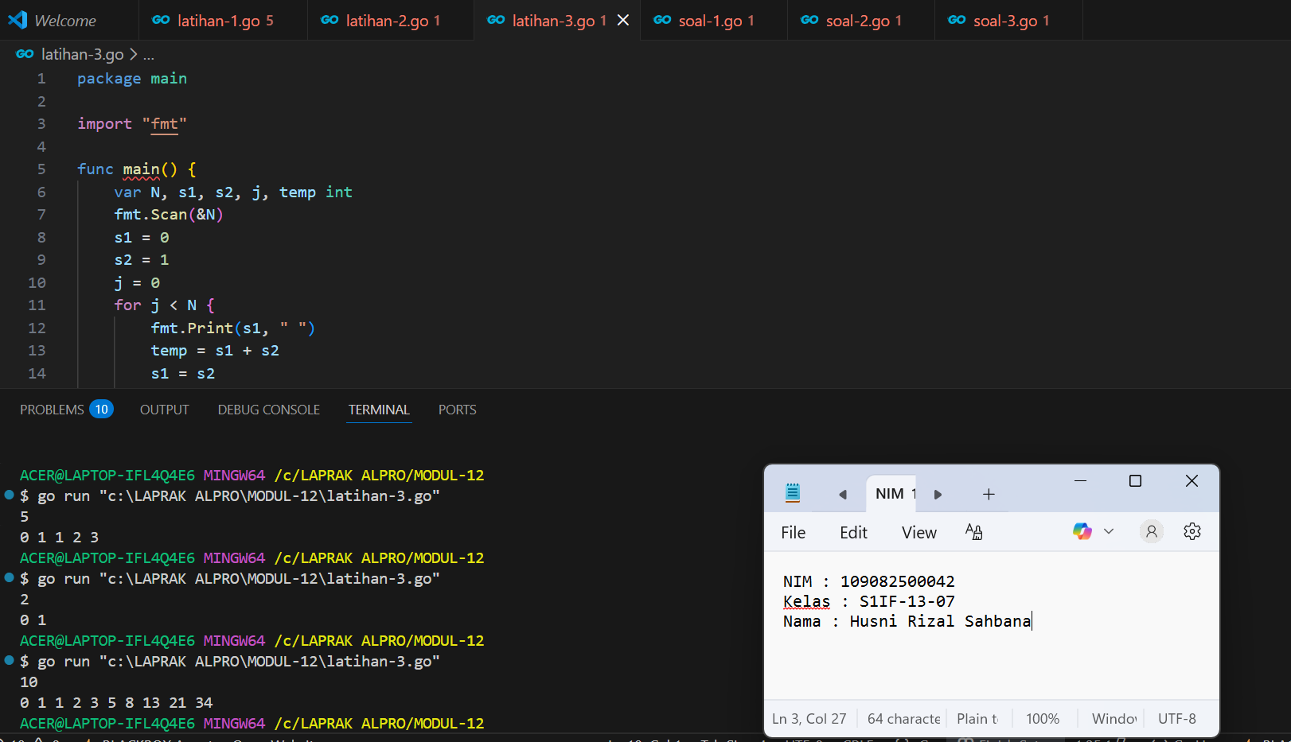

Deskripsi program
program tersebut menampilkan deret Fibonacci sebanyak N angka berdasarkan input dari pengguna. Pertama, program membaca nilai N, yaitu jumlah angka Fibonacci yang ingin ditampilkan. Dua variabel awal, s1 = 0 dan s2 = 1, digunakan sebagai dua angka pertama dalam deret Fibonacci. Selanjutnya, program menjalankan perulangan for j < N untuk mencetak setiap angka Fibonacci dimulai dari s1. Di dalam loop, program menghitung angka berikutnya menggunakan temp = s1 + s2, lalu menggeser nilai: s1 menjadi s2, dan s2 menjadi angka baru temp. Proses ini diulang sampai jumlah angka yang dicetak mencapai N, sehingga menghasilkan deret Fibonacci sesuai permintaan

TUGAS
- Tugas 1
Source code
package main

import "fmt"

func main() {
const Username = "Admin"
const Password = "Admin"

var username, password string
var gagal int

for {
fmt.Print("Masukkan Username: ")
fmt.Scan(&username)

fmt.Print("Masukkan Password: ")
fmt.Scan(&password)

if username == Username && password == Password {
break
} else {
gagal++
fmt.Println("Username atau password salah! Coba lagi.\n")
}
}

fmt.Printf("%d percobaan gagal login\n", gagal)
}

Screenshoot program

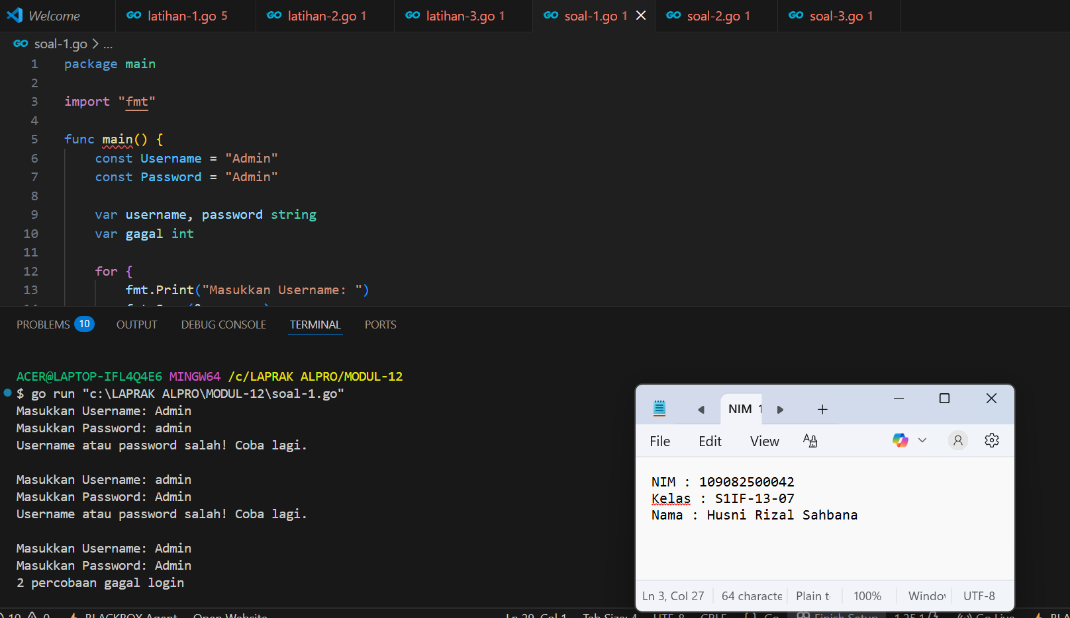

Deskripsi program
Program tersebut digunakan untuk membuat sistem login sederhana dengan batas percobaan yang dihitung. Pertama, program menyimpan username dan password yang benar dalam konstanta Username dan Password. Lalu program meminta input username dan password dari pengguna dalam sebuah perulangan for tanpa batas. Setiap kali pengguna memasukkan data, program mengecek apakah keduanya sama dengan nilai yang benar; jika cocok, loop akan berhenti menggunakan break, namun jika salah, variabel gagal akan bertambah satu dan program menampilkan pesan “Username atau password salah!”. Setelah login berhasil, program mencetak jumlah percobaan gagal yang telah dilakukan sebelum pengguna memasukkan username dan password yang benar.

- Tugas 2
Source code
package main

import "fmt"

func main() {
var angka int
fmt.Print("Masukkan bilangan : ")
fmt.Scan(&angka)

for angka > 0 {
digit := angka % 10
fmt.Print(digit)
angka = angka / 10
}
}

Screenshoot program
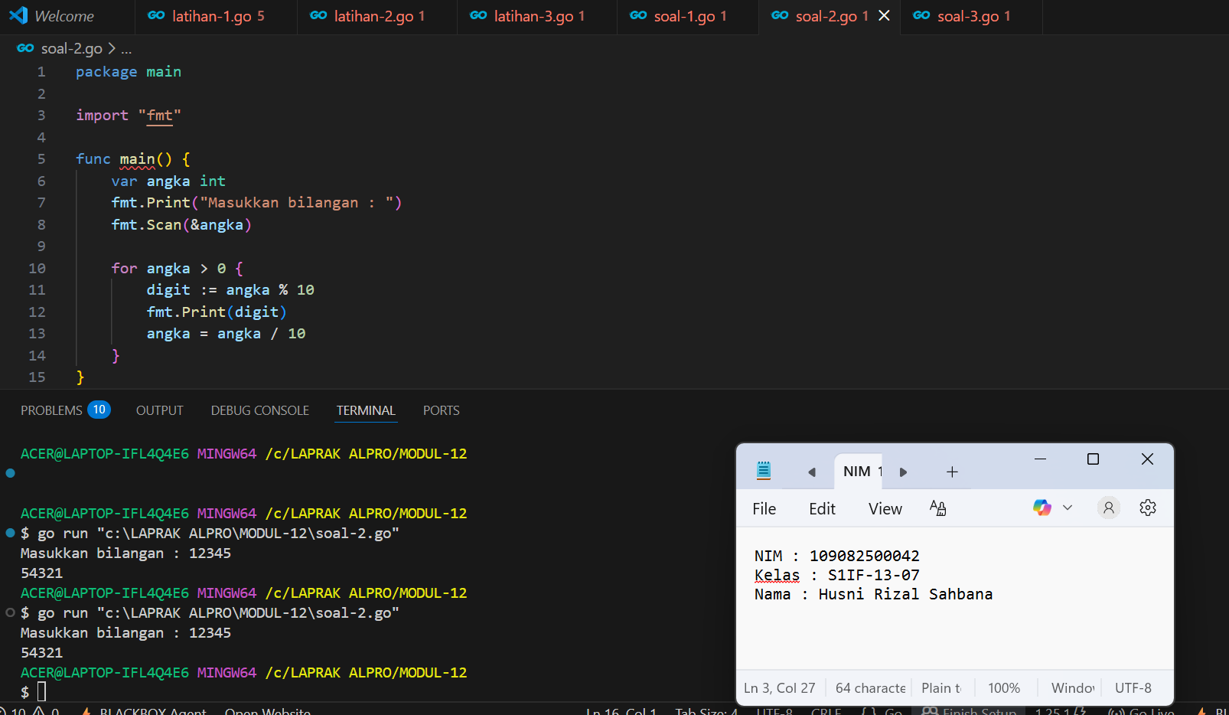

Deskripsi program
program tersebut digunakan untuk membalik urutan digit dari sebuah bilangan dengan cara mengambil angka dari belakang. Pertama, program meminta pengguna memasukkan sebuah bilangan melalui fmt.Scan(&angka). Setelah itu, program menjalankan perulangan for angka > 0, yang berarti loop terus berjalan selama nilai angka masih lebih besar dari 0. Di dalam loop, program mengambil digit terakhir dengan rumus angka % 10 dan langsung mencetaknya sehingga digit paling belakang muncul terlebih dahulu. Setelah dicetak, angka diperkecil dengan angka = angka / 10 untuk menghapus digit terakhir tersebut. Proses ini berulang sampai semua digit habis, sehingga hasil akhirnya adalah urutan digit bilangan yang terbalik.

- Tugas 3
Source code
package main

import "fmt"

func main() {
var x, y int
fmt.Print("Masukkan x dan y: ")
fmt.Scan(&x, &y)

count := 0

for x >= y {
x = x - y
count++
}

fmt.Println(count)
}

Screenshoot program
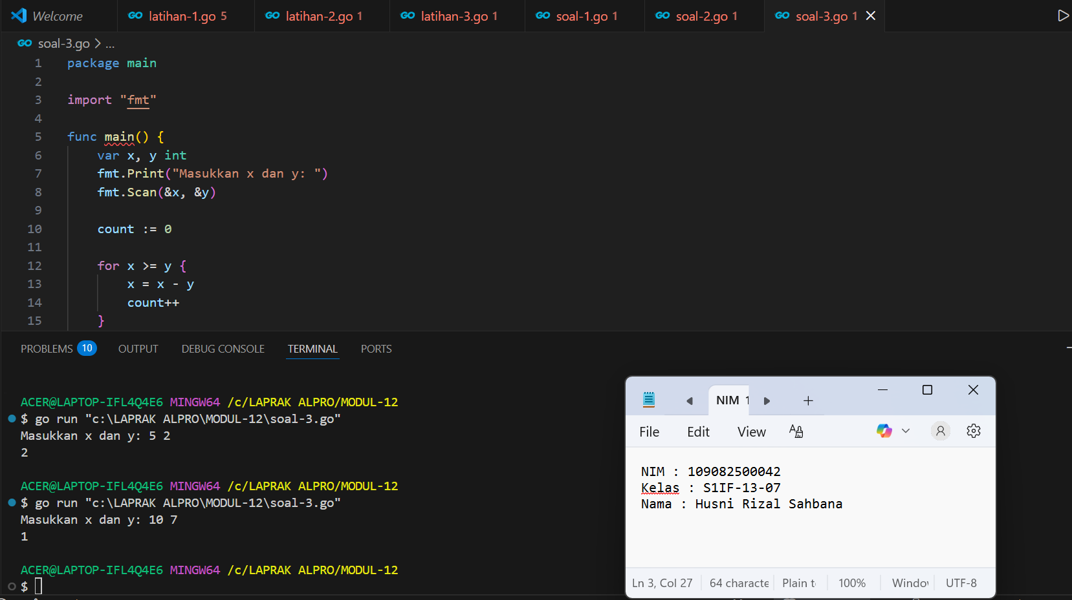

Deskripsi program
Program tersebut digunakan untuk menghitung berapa kali nilai y dapat dikurangkan dari x sebelum x menjadi lebih kecil dari y. Pertama, program meminta pengguna memasukkan dua bilangan, yaitu x dan y, melalui fmt.Scan(&x, &y). Selanjutnya, variabel count digunakan untuk menghitung jumlah pengurangan yang berhasil dilakukan. Pada bagian perulangan for x >= y, program akan terus melakukan x = x - y selama nilai x masih lebih besar atau sama dengan y, dan setiap pengurangan akan menambah nilai count sebesar 1. Ketika x sudah lebih kecil dari y, perulangan berhenti, dan program menampilkan nilai count, yang merupakan jumlah total pengurangan. Program ini pada dasarnya meniru proses pembagian tetapi menggunakan pengurangan berulang untuk mendapatkan hasilnya.

